# 项目目标

在现有网站的基础上，我们将开发一个名为“可视化”的新功能，该功能将整合到当前的网站上。https://www.oakwoodgroveestates.com/

“可视化”将放在菜单栏中。使用“可视化”工具，终端用户或销售人员可以查看房子的原始图片，也可以更改房屋组件的颜色或整个房屋选项，查看新房子的效果。

# 功能流程

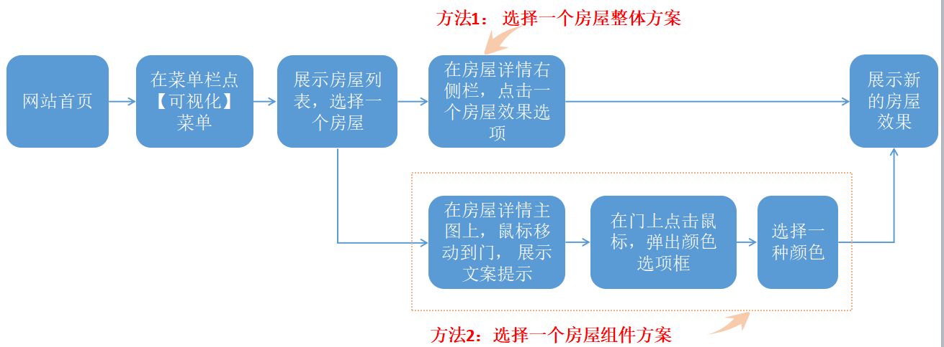

**用户操作流程**

1. 网站首页;
2. 点击菜单栏中的 'Visualizer' , 进入房屋列表页面;【P1】
3. 在房子列表中，选择一个房子，进入房子详情页面；【P2】
4. 房屋效果DIY.

* **方法1：选择房子的总体效果**
* 在右侧选项列表中选择一个选项；
* **方法2：选择组件颜色**
* 将鼠标移动到门上，就会显示一些文本。【P3】
* 点击门，然后显示颜色选项。【P4】
* 选择一种颜色

1. 显示房屋新效果 【P5】

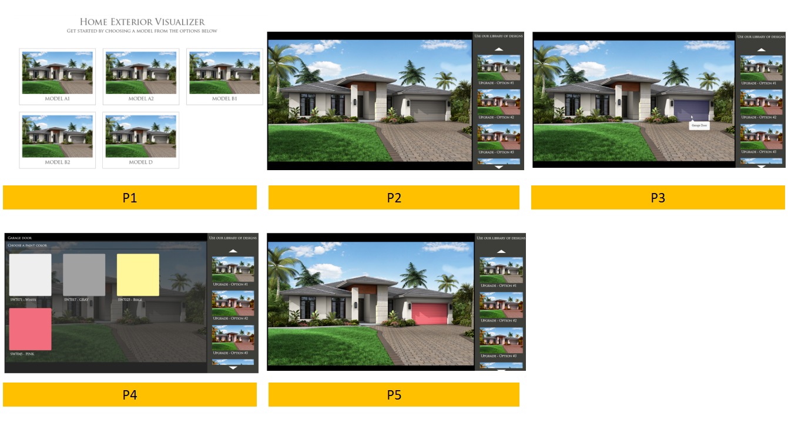

* 一共有5个房屋，每个房子大概有6个变量，每个变量一般有1-4个可选项。比如，房屋1，
  + 变量：有门、窗、屋顶、门廊、墙壁这五个变量，
  + 可选项：对于门，有四个可选项：白、黄、红、灰；
* 所有的图片都会提供JPG，比如，黄色门的房屋效果、白色墙的房屋效果，每个变量的每个可选项都会给到房屋图片。
* 注意实现网站交互
  + 在房屋主图中，鼠标移动到某个区域，显示文案提示语。比如，鼠标移动到门的位置区域，显示门相关的文案，鼠标移动到墙壁的位置区域，显示墙壁相关的文案。
  + 在房屋主图中，鼠标点击某个区域，则弹出颜色可选项，比如，鼠标点击门的位置区域，则弹出四个色块，红色、黄色、灰色、白色；
  + 点击色块，房屋呈现相应效果。比如，点击红色，则房屋主题区域显示红色门的房屋图片。（图片会提供）